电科思仪最新推出频率高达50GHz的手持式信号发生器
来源：电科思仪

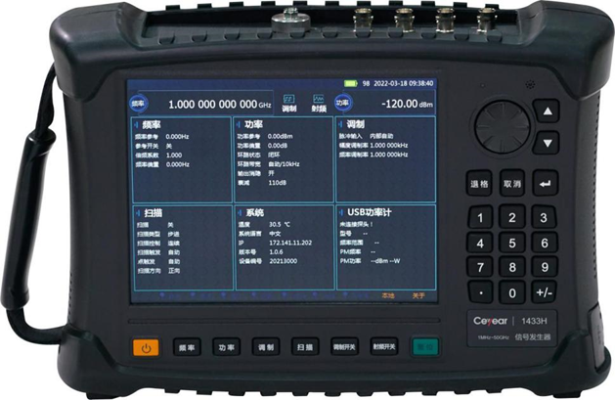

雷达、天线等设备的外场测试越来越倾向于使用体积小巧、可电池供电的手持式仪器，且随着电子设备性能的不断提升，对测试仪器的工作频段、相位噪声等指标要求也越来越高。针对上述需求，中电科思仪科技股份有限公司推出了频率覆盖到50GHz的1433系列信号发生器，可为外场测试、实验室移动测试等应用场景提供合适的激励源。
1433系列信号发生器通过电源适配器或电池进行供电，可有效实现实验室和外场测试的场景切换。具有连续波信号输出、频率/幅度/脉冲多种调制、大动态范围幅度调节、步进/列表扫描等功能。
1433系列信号发生器采用8.4寸大屏幕液晶，仪器参数、工作状态等信息显示更直观，同时液晶与电容触摸屏一体化设计极大方便了用户操作。
1433系列信号发生器与台式信号发生器相比，具有体积小巧、供电灵活、环境适应性强等特点，非常适合外场使用。可应用于电子综合系统故障诊断、接收机性能测试、雷达、通信、导航等设备的外场安装、调试及日常维护保障工作。
1、更宽的频率覆盖范围
1433系列信号发生器共推出4种型号，频率范围覆盖1MHz~50GHz。
表1 1433系列信号发生器型号
型号 | 频率范围
1433D | 1MHz～20GHz
1433E | 1MHz～26.5GHz
1433F | 1MHz～40GHz
1433H | 1MHz～50GHz
2、卓越的频谱纯度
1433系列信号发生器单边带相位噪声优于-110dBc/Hz@10kHz（载波10GHz，典型值），能够满足大部分应用场景的测试需求，实测曲线如图1所示。
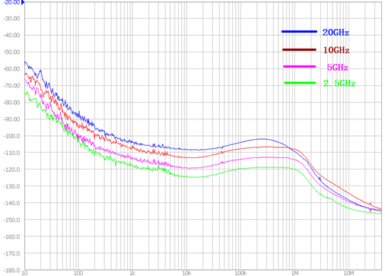
图1 1433系列信号发生器单边带相位噪声曲线（实测值）
3、典型应用场景
场景一：雷达接收性能测试及故障排查
针对雷达等电子设备接收性能测试及故障排查应用，1433系列信号发生器提供连续波、模拟调制波输出，可进行本振原位替代，提供激励信号模拟。

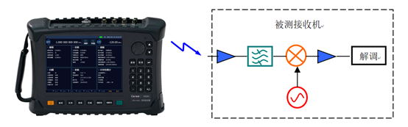
图2 雷达接收性能测试及故障排查测试图
场景二：天线方向图现场测试
针对天线方向图现场测试应用，1433系列信号发生器输出已知固定幅值的信号，用于测试发射天线的方向图指标。
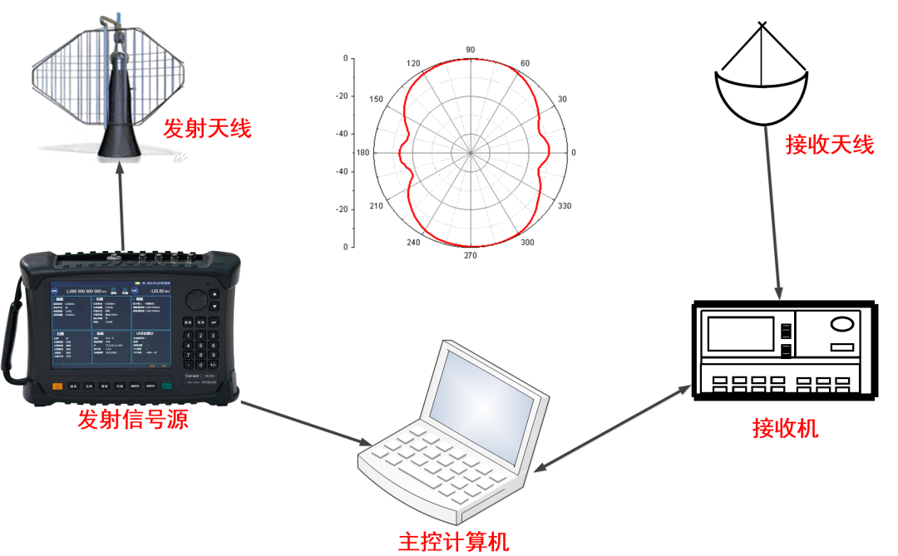
图3 天线方向图测试连接图
1433系列信号发生器将以有限的信号，带给您更多的惊喜，其优异的性能指标和更高的性价比，将会让您眼前一亮。
关于电科思仪
中电科思仪科技股份有限公司（简称“电科思仪”）本部位于青岛，主要从事电子测量仪器、自动测试系统和相关器部件的研发生产。电科思仪致力于微波/毫米波测量、光电测量、通信测量和基础测量等电子测试领域前沿技术的探索和研究，实现了我国高端电子测量领域一系列重大技术突破，总体达到国内领先、国际先进水平。电科思仪始终秉承“以客户为中心、为客户创造价值”的理念，面向全球市场提供拥有自主知识产权的电子测量仪器产品，按客户需求提供“量身定做”的自动测试系统解决方案和测试服务。

“思仪”寓意是有思想、会思考的仪器。
“Ceyear”代表着来自中国测试测量的一面旗帜；
“Ceyear”中的C代表来自中国、ce代表中国电科母品牌的传承和测试测量、eye代表观测、ear代表聆听、 y代表一面旗帜、year代表基业长青。


